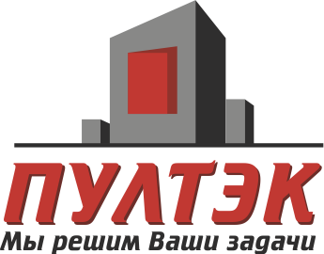

ОБЩЕСТВО С ОГРАНИЧЕННОЙ ОТВЕТСТВЕННОСТЬЮ «ПУЛТЭК»

ИНН: 3525326424
КПП: 352501001
ОКПО: 34246936
ОГРН: 1143525010848

Банк: Ф. ОПЕРУ БАНКА ВТБ (ПАО) В САНКТ- ПЕТЕРБУРГЕ
БИК: 044030704
к/с: 30101810200000000704
р/с: 40702810684000002191

Юр. Адрес: 160000, Вологодская обл., г. Вологда, ул. Марии Ульяновой, д.22, пом. 2
Почтовый адрес: 160000, Вологодская обл., г. Вологда, ул. Марии Ульяновой, д.22, пом.2
Тел: +7-921-716-15-02
E-mail: info@pultak.ru
E-mail бухгалтерия: buh@pultak.ru

Директор: Орлов Семен Владимирович, действует на основании Устава

